ПОЗДРАВЛЯЕМ ЛЕРОЧКУ ДОМОСКАНОВУ
С ДНЕМ РОЖДЕНИЯ!!!
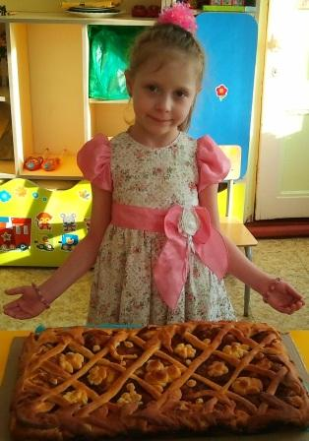
ЛЕРОЧКА, с Днём рожденья
Тебя хотим поздравить.
Чтоб с утра под птичек пенье
Ты всегда вставала.
Чтобы солнце тебе по жизни
Ярко улыбалось.
Чтобы всё, что ты желала -
Всё всегда сбывалось.

